Приложение № 1

к проекту внесения изменений в Генеральный план городского
округа город Воронеж

Материалы по обоснованию изменений в Генеральный план
городского округа город Воронеж

 |  |  |  |  | Проект внесения изменений в Генеральный план городского округа город Воронеж
 |  |  | Подп. | Дата
И.о. руков. УГА |  | Огнева С.М. |  |  | Пояснительная записка | Стадия | Лист | Листов
Зам.нач.отдКРРГП |  | Фатеев С.Н. |  |  | Пояснительная записка |  | 1 | 22
Глав.спец. |  | Сенкова Ю.О. |  |  | Пояснительная записка | Управление главного архитектора городского округа администрации городского округа город Воронеж
Содержание
Текстовая часть
№ п/п | Наименование
1 | Введение
2 | Нормативно-правовая база разработки проекта изменений в Генеральный план городского округа город Воронеж
3 | Обоснования вариантов решения задач территориального планирования
4 | Перечень и характеристики функциональных зон
5 | Перечень основных факторов риска возникновения чрезвычайных ситуаций природного и техногенного характера
6 | Основные технико-экономические показатели
7 | Предложения по внесению изменений в Генеральный план городского округа город Воронеж

1. Введение

Проект внесения изменений в Генеральный план городского округа город Воронеж, утвержденный решением Воронежской городской Думы от 19.12.2008 № 422-II (далее – Генеральный план), выполнен на основании постановления администрации городского округа город Воронеж от 23.09.2016 № 836 «О подготовке проекта изменений в Генеральный план городского округа город Воронеж и проекта о внесении изменений в Правила землепользования и застройки городского округа город Воронеж».
Внесение изменений осуществляется в соответствии со статьей 24 Градостроительного кодекса Российской Федерации, статьей 12 Закона Воронежской области от 07.07.2006 № 61-ОЗ «О регулировании градостроительной деятельности в Воронежской области», статьями 14 и 48 Устава городского округа город Воронеж, принятого постановлением Воронежской городской Думы от 27.10.2004 № 150-I.
Объектом проекта изменений в Генеральный план явилась территория городского округа город Воронеж, границы которой определены Законом Воронежской области от 07.07.2006 № 62-ОЗ «Об установлении границ муниципального образования городской округ город Воронеж» и Законом Воронежской области от 24.12.2010 № 136-ОЗ «О реорганизации территориальных единиц городского округа город Воронеж в форме их присоединения к городу Воронежу».
Необходимо отметить, что вносимые корректировки не изменяют принципиально концепцию и основные положения Генерального плана, а носят характер уточнения и корректировки отдельных положений ранее разработанной документации с учетом вновь выявленных потребностей населения городского округа город Воронеж и уточненных перспектив его развития.
Настоящее внесение изменений в Генеральный план предусматривает внесение изменений в функциональное зонирование территории городского округа город Воронеж. Проект изменений включает в себя корректировку графической и текстовой частей.

2. Нормативно-правовая база разработки проекта изменений в Генеральный план городского округа город Воронеж

Нормативно-правовая база разработки проекта изменений в Генеральный план включает следующие нормативные документы:
- Градостроительный кодекс Российской Федерации;
- Земельный кодекс Российской Федерации;
- Лесной кодекс Российской Федерации;
- Водный кодекс Российской Федерации;
- Воздушный кодекс Российской Федерации;
- Федеральный закон от 14.03.1995 № 33-ФЗ «Об особо охраняемых природных территориях»;
- Федеральный закон от 30.03.1999 № 52-ФЗ «О санитарно-эпидемиологическом благополучии населения»;
- Федеральный закон от 10.01.2002 № 7-ФЗ «Об охране окружающей среды»;
- Федеральный закон от 25.06.2002 № 73-ФЗ «Об объектах культурного наследия (памятниках истории и культуры) народов Российской Федерации»;
- Федеральный закон от 06.10.2003 № 131-ФЗ «Об общих принципах организации местного самоуправления в Российской Федерации»;
- Федеральный закон от 24.07.2007 № 221-ФЗ «О кадастровой деятельности»;
- Указ Президента Российской Федерации от 11.02.2006 № 90 «О перечне сведений, отнесенных к государственной тайне»;
- Положение по аттестации объектов информатизации по требованиям безопасности информации, утвержденное председателем Государственной технической комиссии при Президенте Российской Федерации 25.11.1994;
- приказ Министерства регионального развития Российской Федерации от 26.05.2011 № 244 «Об утверждении Методических рекомендаций по разработке проектов генеральных планов поселений и городских округов»;
- приказ Министерства экономического развития Российской Федерации от 07.12.2016 № 793 «Об утверждении Требований к описанию и отображению в документах территориального планирования объектов федерального значения, объектов регионального значения, объектов местного значения»;
- приказ Федеральной службы государственной регистрации, кадастра и картографии от 01.08.2014 № П/369 «О реализации информационного взаимодействия при ведении государственного кадастра недвижимости в электронном виде»;
- Методические рекомендации о порядке согласования и утверждения проектов схем территориального планирования муниципальных районов, генеральных планов поселений, генеральных планов городских округов, расположенных на территории Воронежской области, утвержденные приказом департамента архитектуры и строительной политики Воронежской области от 26.08.2009 № 193;
- постановление Воронежской городской Думы от 27.10.2004 № 150-I «Об Уставе городского округа город Воронеж»;
- решение Воронежской городской Думы от 19.12.2008 № 422-II «Об утверждении Генерального плана городского округа город Воронеж»;
- региональные нормативы градостроительного проектирования Воронежской области, утвержденные приказом управления архитектуры и градостроительства Воронежской области от 01.11.2016 № 45-01-04/433;
- местные нормативы градостроительного проектирования городского округа город Воронеж, утвержденные решением Воронежской городской Думы от 31.08.2016 № 340-IV;
- СП 42.13330.2011 «Свод правил. Градостроительство. Планировка и застройка городских и сельских поселений. Актуализированная редакция СНиП 2.07.01-89*»;
- СНиП 11-04-2003 «Инструкция о порядке разработки, согласования, экспертизы и утверждения градостроительной документации»;
- иные необходимые санитарные и строительные нормы и правила и иные нормативные документы.

3. Обоснования вариантов решения задач территориального планирования

Подготовка решения о внесении изменений в Генеральный план обусловлена необходимостью изменения функциональных зон для земельных участков с целью организации рекреационных зон.
Постановлением администрации города Воронежа от 01.04.2003 № 669 «О сохранении, развитии и благоустройстве зеленых зон общего пользования г. Воронежа» были утверждены основные положения сохранения и развития зеленых зон общего пользования на территории города Воронежа, а также перечень зеленых зон общего пользования на территории городского округа город Воронеж с их классификацией.
В рамках проведения мероприятий, направленных на сохранение, развитие, благоустройство и реконструкцию существующих зеленых зон общего пользования, в целях увеличения показателя по озелененным территориям общего пользования на территории городского округа город Воронеж планируется создание новых зеленых зон.
Проектом внесения изменений в Генеральный план предлагается отнести к функциональной зоне зеленых насаждений общего пользования следующие земельные участки:
1. Земельный участок, расположенный по адресу: г. Воронеж, ул. Острогожская, 38 (рис. 1), кадастровый номер 36:34:0405038:50, площадью 2120 кв. м. Участок находится в собственности муниципального образования городской округ город Воронеж, в настоящее время имеет разрешенное использование «жилой дом». В соответствии с действующим Генеральным планом участок отнесен к функциональной зоне застройки индивидуальными жилыми домами (до 3 этажей).

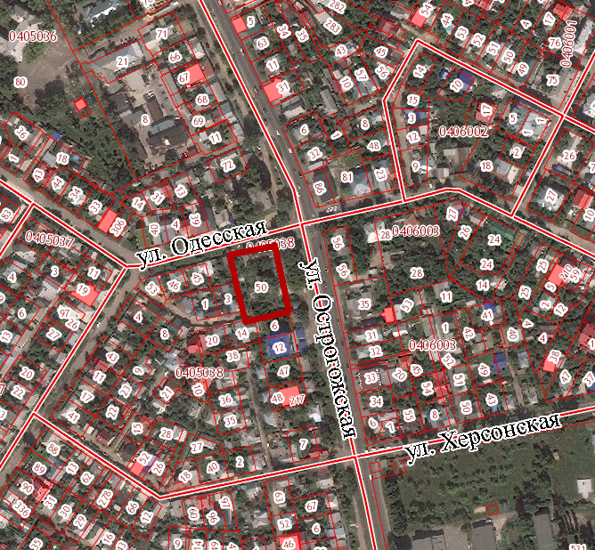
Рис. 1
– граница рассматриваемой территории

2. Земельный участок, расположенный по адресу: г. Воронеж, ул. Острогожская, 39 (рис. 2), кадастровый номер 36:34:0406003:56, площадью 943 кв. м. Участок находится в собственности муниципального образования городской округ город Воронеж, в настоящее время имеет разрешенное использование «под многоэтажную жилую застройку». В соответствии с действующим Генеральным планом участок отнесен к функциональной зоне застройки многоэтажными жилыми домами (до 9 этажей и выше).

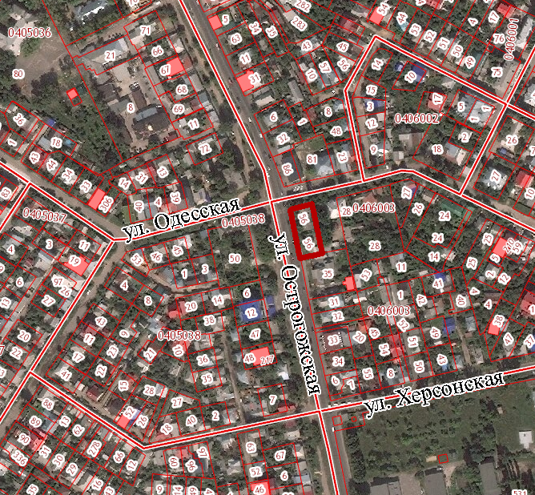
Рис. 2
– граница рассматриваемой территории

3. Земельный участок, расположенный по адресу: г. Воронеж, ул. Максима Горького, 16 (рис. 3), кадастровый номер 36:34:0605036:7, площадью 665 кв. м. Участок находится в собственности муниципального образования городской округ город Воронеж, в настоящее время имеет разрешенное использование «многоквартирный малоэтажный дом». В соответствии с действующим Генеральным планом участок отнесен к функциональной зоне застройки малоэтажными жилыми домами (до 3 этажей).

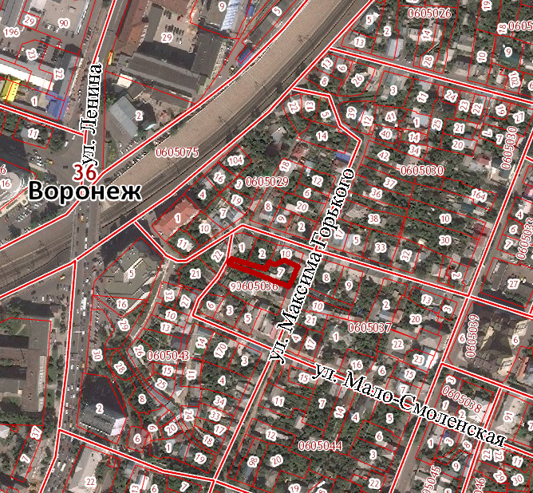
Рис. 3
– граница рассматриваемой территории

4. Земельный участок, расположенный по адресу: г. Воронеж, ул. Коммунаров, 54 (рис. 4), кадастровый номер 36:34:0605048:9, площадью 705 кв. м. Участок находится в собственности муниципального образования городской округ город Воронеж, в настоящее время имеет разрешенное использование «многоквартирный малоэтажный дом». В соответствии с действующим Генеральным планом участок отнесен к функциональной зоне застройки малоэтажными жилыми домами (до 3 этажей).
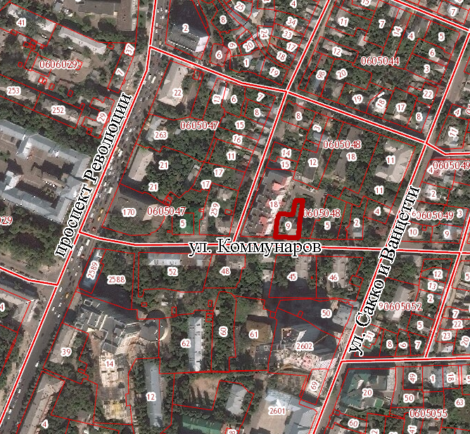
Рис. 4
– граница рассматриваемой территории

5. Земельный участок, расположенный по адресу: г. Воронеж, ул. Пирогова, 23 (рис. 5), кадастровый номер 36:34:0507020:53, площадью 985 кв. м. Участок находится в собственности муниципального образования городской округ город Воронеж, в настоящее время имеет разрешенное использование «жилой дом и встроенная котельная». В соответствии с действующим Генеральным планом участок отнесен к функциональной зоне режимных объектов.

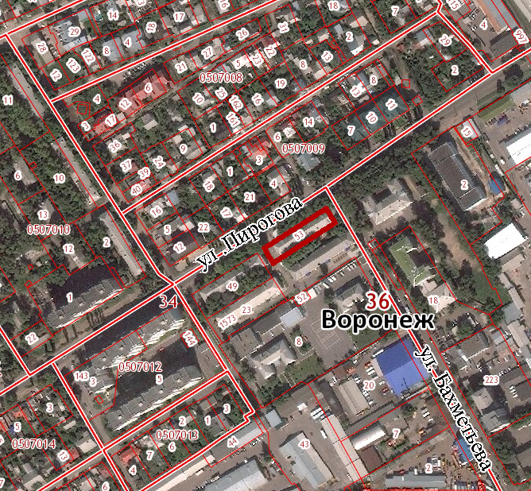
Рис. 5
– граница рассматриваемой территории

6. Земельные участки, расположенные по адресам: г. Воронеж, ул. Корейская, 4, 4а (рис. 6), кадастровые номера 36:34:0306036:3, 36:34:0306036:4, площадью 655 кв. м и 849 кв. м соответственно. Участки находятся в собственности муниципального образования городской округ город Воронеж, в настоящее время имеют разрешенное использование «многоквартирный дом». В соответствии с действующим Генеральным планом участки отнесены к функциональной зоне застройки многоэтажными жилыми домами (9 этажей и выше).
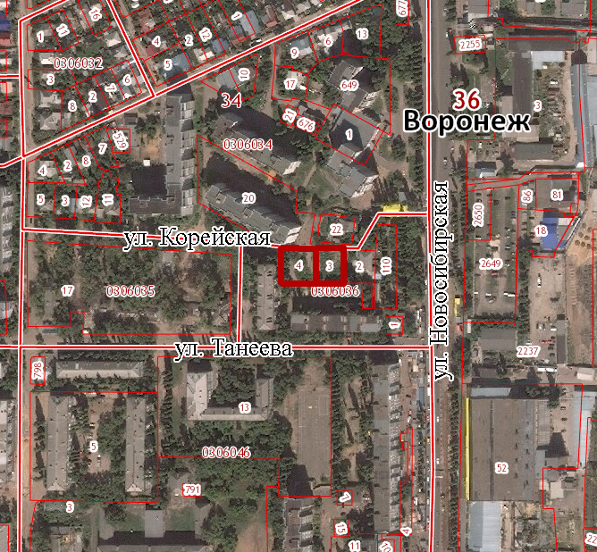
Рис. 6
– граница рассматриваемой территории

7. Земельный участок, расположенный по адресу: г. Воронеж, ул. 9 Января, 284с (рис. 7), кадастровый номер 36:34:0208021:4030, площадью 5253 кв. м. Участок находится на территории, право собственности на которую не разграничено, в настоящее время имеет разрешенное использование «парки, скверы, сады», фактически занят зелеными насаждениями. В соответствии с действующим Генеральным планом участок отнесен к функциональной зоне застройки многоэтажными жилыми домами (9 этажей и выше).
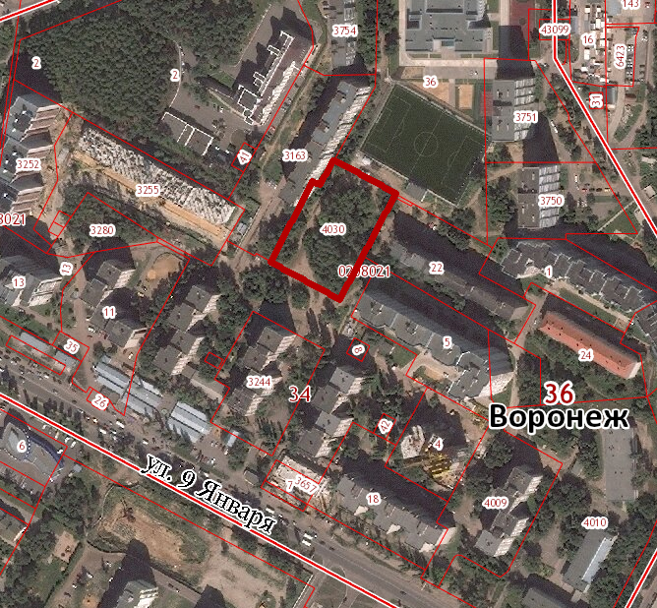
Рис. 7
– граница рассматриваемой территории

Земельные участки по ул. Острогожская, 38, 39, ул. Максима Горького, 16, ул. Коммунаров, 54, ул. Пирогова, 23, ул. Корейская, 4, 4а ранее были заняты аварийными жилыми домами, которые в настоящее время расселены и снесены. Рассматриваемые земельные участки не участвуют в программах развития застроенных территорий.
Представленные изменения функциональных зон проводятся в целях организации муниципальных скверов на вышеперечисленных земельных участках. Зеленые насаждения не только формируют архитектурно-художественный облик населенных пунктов, являются естественной зоной рекреации, но и вносят большой вклад в снижение негативного воздействия на территории от антропогенной деятельности. Развитие озелененных территорий является мероприятием по улучшению и оздоровлению экологической ситуации, повышению качества городской среды. Данные изменения предполагаются в целях сохранения и недопущения нецелевого использования данных земельных участков.
Внесение изменений в Генеральный план относительно указанных земельных участков влечет за собой частичное изменение технико-экономических показателей по отношению к площади функциональных зон в текстовых материалах, изменение границ функциональных зон.

4. Перечень и характеристики функциональных зон
В соответствии с Положением о территориальном планировании городского округа город Воронеж, утвержденным решением Воронежской городской Думы от 19.12.2008 № 422-II «Об утверждении Генерального плана городского округа город Воронеж», на территории городского округа город Воронеж устанавливается следующее соотношение площадей, занимаемых функциональными зонами, в процентах от площади городского округа город Воронеж, равной 100%:
- жилые зоны – 21,7%;
- общественно-деловые зоны – 1,6%;
- производственные зоны – 9,0%;
- зоны инженерной и транспортной инфраструктур – 6,1%;
- рекреационные зоны – 54,1%;
- зоны сельскохозяйственного использования – 3,6%;
- зоны специального назначения – 3,9%.
В связи с тем, что площади земельных участков, в отношении которых предлагается внести изменения, незначительны и соотношение площадей, занимаемых функциональными зонами, в процентах от площади городского округа город Воронеж не изменится, внесение изменений в Положение о территориальном планировании городского округа город Воронеж не требуется.

5. Перечень основных факторов риска возникновения чрезвычайных ситуаций природного и техногенного характера

Предложенные изменения в Генеральный план не несут дополнительных факторов риска возникновения чрезвычайных ситуаций природного и техногенного характера на территории городского округа город Воронеж.

6. Основные технико-экономические показатели

№ п/п | Наименование показателей |  | Един. измер. | Современное состояние  (на 01.01.2013) | Расчетный срок –  2020 г.
I |  | Территория
1 | Общая площадь земель городского округа город Воронеж |  | га/% | 59899,9/100,0 | 59899,9/100,0
 | в том числе
1.1 | Жилая зона |  | га/% | 12571,3/21,0 | 12997,3/21,7
 | в том числе
 | Индивидуальная жилая застройка |  | га | 6169,25 | 6160,04
 | Малоэтажная застройка  (до 3 этажей) |  | га | 862,9 | 737,74
 | Среднеэтажная застройка  (4-8 этажей) |  | га | 979,2 | 968,8
 | Многоэтажная застройка  (9 этажей и выше) |  | га | 1633,3 | 2204,96
 | Жилая застройка, подлежащая трансформации |  | га | 61,95 | 61,95
 | Коллективные сады |  | га | 2864,7 | 2864,7
1.2 | Общественно-деловые зоны |  | га/% | 900,7/1,5 | 995,3/1,6
 | в том числе
 | Территория многофункциональной общественно-деловой застройки |  | га | 455,3 | 544,3
 | Территория общественно-деловой зоны специального вида |  | га | 445,4 | 451
1.3 | Производственные зоны |  | га/% | 5235,9/8,7 | 5388,26/9,0
 | в том числе
 | Территория промышленных и коммунальных предприятий |  | га | 4616,5 | 4855,4
 | Территория трансформации |  | га | 619,4 | 532,86
1.4 | Зона инженерных и транспортных инфраструктур |  | га/% | 3592,0/6,0 | 3637,3/6,1
 | в том числе
 | Городские магистрали и улицы |  | га | 1886,7 | 1937,6
 | Территория объектов инженерной инфраструктуры |  | га | 765,9 | 760,3
 | Полоса отвода железной дороги |  | га | 939,4 | 939,4
1.5 | Рекреационные зоны |  | га/% | 31904,3/53,3 | 32419,6/54,1
 | в том числе
 | Зеленые насаждения общего пользования |  | га | 706,6 | 807,9
 | Зеленые насаждения специального назначения |  | га | 985,1 | 982,3
 | Особо охраняемые природные территории – памятники природы |  | га | 558,6 | 2960,1
 | Зона лесных насаждений |  | га | 20152,1 | 18167,4
 | Прибрежная зона отдыха, набережные |  | га | 2375,0 | 2375,0
 | Водные объекты |  | га | 6778,5 | 6778,5
 | Лечебно-оздоровительные учреждения |  | га | 348,4 | 345,91
1.6 | Зона сельскохозяйственного использования |  | га/% | 3314,4/5,5 | 2143,1/3,6
1.7 | Зона специального назначения |  | га/% | 2381,3/4,0 | 2319,14 /3,9
 | в том числе
 | Территория санитарно-технических сооружений |  | га | 284,0 | 284,0
 | Территория кладбищ |  | га | 361,4 | 364,2
 | Территория режимных объектов |  | га | 1735,9 | 1687,8
II |  | Население
1 | Численность населения городского округа город Воронеж |  | тыс. чел. | 1003,6 | 1050,1
 | Показатели естественного движения населения:
 | рождаемость |  | ‰ | 11,0 | 9,6
 | смертность |  | ‰ | 12,9 | 12,9
 | Показатели миграции населения |  | ‰ | 11,4 | 7,0
III |  | Жилищный фонд
1 | Жилищный фонд, всего |  | тыс. м² общ. пл. | 25398,0 | 31503,0
2 | Средняя обеспеченность населения |  | м²/чел. | 25,3 | 30,0
3 | Общий объем нового жилищного строительства |  | тыс. м² общ. пл. | - | 6895,0
4 | Общий объем убыли жилищного фонда |  | тыс. м² общ. пл. | - | 790,0
5 | Существующий сохраняемый жилищный фонд |  | тыс. м² общ. пл. | 25398,0 | 24608,0
IV |  | Объекты социального и культурно-бытового обслуживания населения
1 | Детские дошкольные учреждения
 | всего |  | мест | 34439 | 43817
 | на 1000 жителей |  | мест | 34 | 42
2 | Общеобразовательные школы
 | всего |  | мест | 78525 | 94807
 | на 1000 жителей |  | мест | 78 | 91
3 | Стационары
 | всего |  | коек | 4260 | 12496
 | на 1000 жителей |  | коек | 4,2 | 11,9
4 | Поликлиники
 | всего |  | пос. в смену | 15117 | 19532
 | на 1000 жителей |  | пос. в смену | 15,0 | 18,6
5 | Предприятия розничной торговли
 | всего |  | м² торг. пл. | 716280,7 | 716280,7
 | на 1000 жителей |  | м² торг. пл. | 713,7 | 682,1
6 | Предприятия бытового обслуживания
 | всего |  | раб. мест | 5524 | 5524
 | на 1000 жителей |  | раб. мест | 5,5 | 5,3
V |  | Инженерная инфраструктура
1 | Водоснабжение
1.1 | Водопотребление, всего по городу |  | тыс. м³/сут. | 380,0 | 606,0
2 | Водоотведение
2.1 | Общее поступление сточных вод, всего |  | тыс. м³/сут. | 300,0 | 550,0
3 | Электроснабжение
3.1 | Потребность в электроэнергии, всего |  | тыс. кВтч/год | - | 413765,0
4 | Теплоснабжение
4.1 | Тепловая нагрузка, всего (на новое строительство) |  | Гкал/ч | - | 1340,3
5 | Газоснабжение
5.1 | Потребление газа, всего (на новое строительство) |  | тыс. нм³/ч | - | 188,07

